Тема: Їжа.

Мета: активізувати лексичні одиниці з теми “Food”;
формувати навички говоріння;
розвивати навички аудіювання;
розвивати мовну здогадку учнів;
навчати виділяти головне з прочитаного;
виховувати повагу до інших людей та цінувати їхню власну думку.

Обладнання: комп’ютер, відеопроектор, мультимедійна презентація, магнітофон, аудіо запис, НМК “Oxfod team 1”

Хід уроку
І Організаційна частина.
Початок уроку. Організація класу
- Good morning, children! I’m glad to see you. How are you Olga, Sasha…?
- I hope you are well.
- Is anybody absent? Why is he (she) absent? Thank you.
- Well, let’s start our lesson. We have a lot of work to do. We’ll talk about food.



ІІ Основна частина

Актуалізація опорних знань

Повторення лексичних одиниць

- Look at the pictures. Read together.

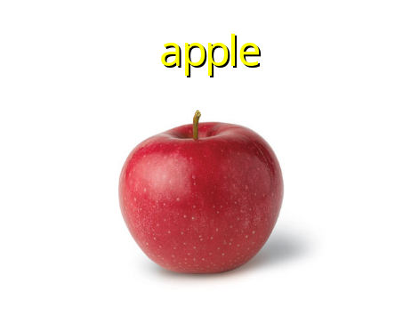

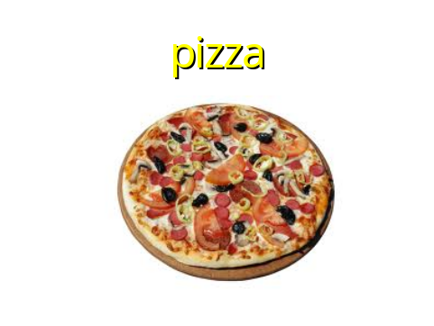

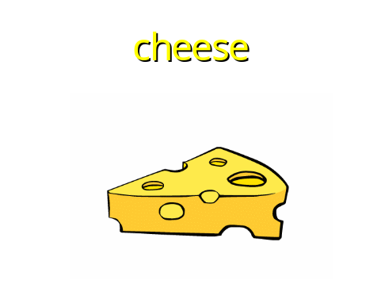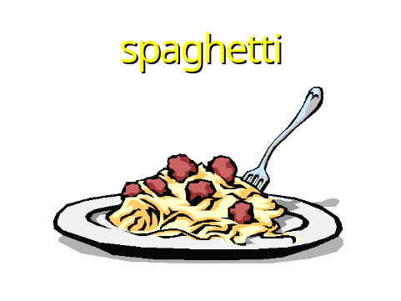

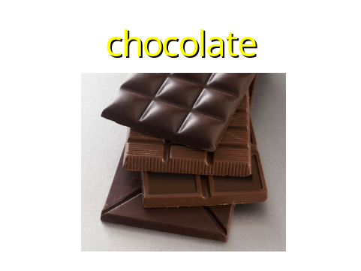

- Answer the question.

- Open Your student’s book at page 16, Ex. 2
- Match the pictures with the words in the box.
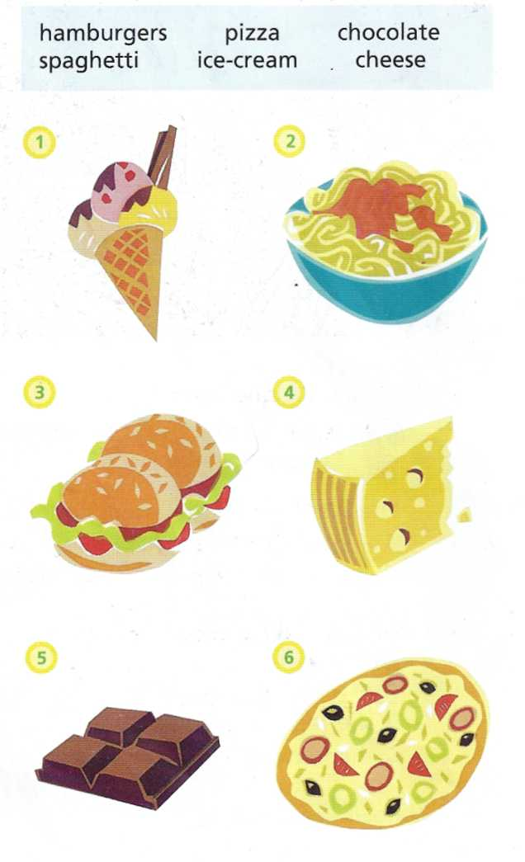
( 1- ice-cream,2 – spaghetti, 3 – hamburgers, 4 – cheese, 5 – chocolate, 6 – pizza)

Poбота з тематичним текстом.
- Read about Angela.
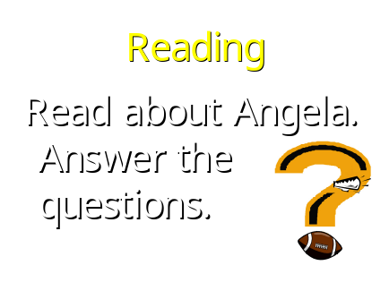

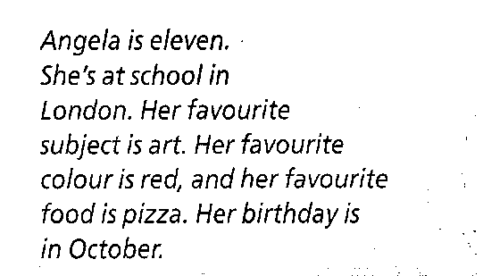

- Answer the questions.

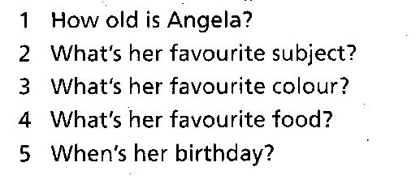

Аудіювання тематичного тексту.

- Listen to Aisha and Patrick. Complete the notes about them.



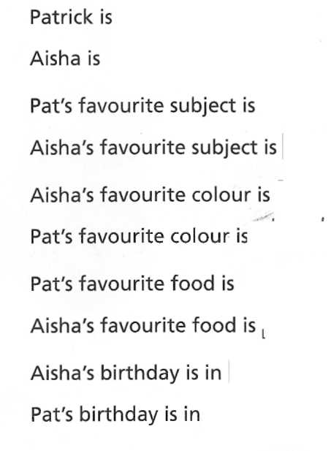
- Let’s check together.
- 1. How old is Patrick? (9)
2. . How old is Aisha? (10)
3. What is Pat’s favourite subject? (science)
4. What is Aisha’s favourite subject? (geography)
5. What ‘s Aisha’s favourite colour? ( green)
6. What ‘s Pat’s favourite colour? ( black)
7. What is Pat’s favourite food? (pizza)
8. What is Aisha’s favourite food? (pizza)
9. When’s Aisha’s birthday? ( in April)
10 When’s Pat’s birthday? ( in December)

Розвиток навичок діалогічного мовлення.

- Answer the questions about you.






ІІІ Заключна частина.

Повідомлення домашнього завдання.
- Your homework to the next lesson is ex. 1,2, page 12(WB) - complete the sentences.

Підсумок уроку.
- today you’ve worked very well. … and … were very active at the lesson. They get… . … … made some mistakes. They get … .
Thank you for your work.


